点、直线、平面之间的位置关系
平面
1．平面的特点：“平”、“无限延展”、“无厚薄”.
2．平面的画法：通常画平行四边形来表示平面,被遮部分的线段画成虚线或不画。
注意：水平平面画两横边，横边为邻边的两倍，锐角画成45°；直立平面画两竖边．
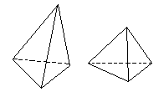
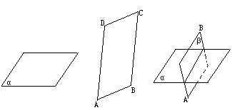
3．平面的表示法
⑴希腊字母α、β、γ前面加“平面”二字，如平面α等，且字母通常写在平行四边形的一个锐角内
⑵用平行四边形的四个字母表示，如平面ABCD
⑶用表示平行四边形的两个相对顶点的字母来表示，如平面AC．
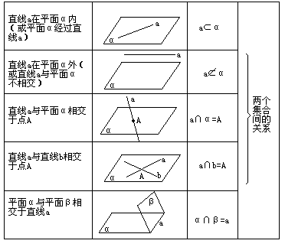
4．点、直线、平面之间的基本关系：
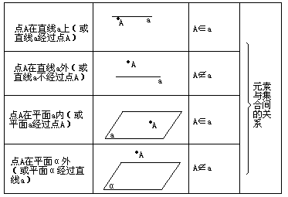
把直线、平面看成是点的集合，借用集合中的符号语言来表示, 读法上仍用几何语言．
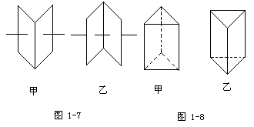
练习：观察图形，用模型来说明它们的位置有什么不同，并用字母表示各平面．
附注：讲评时，用书作示意，对直 线的可见部分与不可见部分加以区别．对可见棱与不可见棱加以区别．
练习：试用集合符号表示下列各语句，并画出图形：
- 点A在平面α内，但不在平面β内；
- 直线a经过不属于平面α的点A，且a不在平面α内；
(3) 平面α与平面β相交于直线l，且l经过点P；（4）直线l经过平面α外一点P，且与平面α相交于点M．

平面的基本性质
公理1：如果一条直线上的两点在一个平面内，那么这条直线上所有的点都在这个平面内．
这时我们说直线在平面内，或者说平面经过直线．
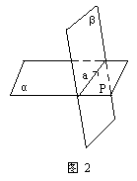
用集合符号表示： $\begin{aligned}\left.A∈α, B∈α ⇒ \text{AB}⊂α | \right\}\end{aligned} ⇒ C∈α$ (证线、点在面内依据)
公理2：如果两个平面有一个公共点，那么它们有且只有一条通过这个点的公共直线．
用集合符号表示：P∈α, P∈β⇒ α与β必相交 (证两平面相交依据)
$P∈α, P∈β, α∩β=a ⇒ P∈a$ (证点在面内依据)
公理3： 经过不在同一条直线上的三个点，有且只有一个平面．
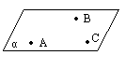
推论1： 经过一条直线和这条直线外一点，有且只有一个平面．
◈“有且只有一个平面”，我们也说“确定一个平面”．

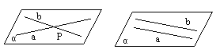
推论2： 经过两条相交直线，有且只有一个平面．（如图6）
推论3： 经过两条平行直线，有且只有一个平面．（如图7）
◈应用平面的基本性质证明空间点和直线的共面问题．
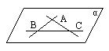
例：两两相交且不过同一点的三条直线必在同一个平面内．（如图8）
已知：AB∩AC=A，AB∩BC=B，AC∩BC=C．
求证：直线AB，BC，AC共面．

◈方法：证“空间的点、直线共面”可以先由某些元素确定一个平面，然后证明其它的元素也在这个面内．
小结：证“直线在平面内”只要证直线上有两点在平面内；
证“两个平面相交”只要证两平面有一个公共点；
证“点在平面内”可证该点在平面内的一条直线上；
证“点在直线上”可证点为两平面公共点, 直线上为两平面交线；
例：△ABC三边延长线与平面α分别交于D、E、F，求证：D、E、F在一条直线上.

A
B
C
。
。
。
γ
β
α

例：三平面α、β、γ相交如图, A、B∈α, C∈β,
试作出过ABC三点的平面与α、β、γ的交线.

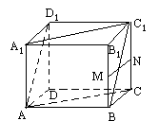
公理4：平行于同一条直线的两条直线互相平行．$\begin{aligned}\left.a\text{//}b | \right\}\end{aligned}⇒c\text{//}b$
例：在正方体ABCD－A₁B₁C₁D₁中．
（1）AB与C₁D₁是什么位置关系？为什么？
（2）A₁D₁与BC是什么样的位置关系？为什么？
（3）如果M、N分别为B₁B、C₁C的中点，问A₁D₁与MN是什么位置关系？
（4）AC与A₁C₁是什么位置关系？为什么？
（5）AD₁与BC₁是什么位置关系？为什么？
A
B
C
D
E
F
C₁
D₁
P
Q
R

例： 梯形ABCD沿中位线EF折起成空间图形ABEC₁D₁F, 求证：
⑴AD₁, BC₁所在直线相交(记交点为P)；
⑵设AD、BC交于R, EC₁、FD₁交于Q, 则P、Q、R三点共线.

O
b
a
等角定理：如果一个角的两边与另一个角的两边分别平行且方向相同,
则这两个角相等.
证明：构作两个三角形, 证全等.

思考：如果一个角的两边与另一个角的两边分别平行且方向相反呢？
如果一个角的两边与另一个角的两边分别平行且一组对应边同向另一组对应边反向呢？
推论：两条相交直线与另两条相交直线分别平行, 则两组相交直线所成的锐角或直角相等
注意：平面里的定义、定理等，对于非平面图形，需要经过证明才能应用
(1)“垂直于同一直线的两直线平行”在立体几何中不成立．
(2) “两组对边相等的四边形是平行四边形”在立体几何中不成立．
(3) “四边相等的四边形是菱形”在立体几何中不成立．
(4) “三个角是直角的四边形是矩形”这个平面几何中的定理在立体几何中也不成立， 可以发现“空间四边形四内角和小于360°”这是立体几何中的一个定理．
异面直线
两直线位置关系：$\begin{aligned}\left\{\text{有一个公共点}:\text{相交直线} | \right. \\ \end{aligned}$
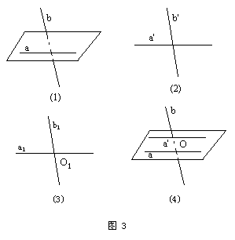
异面直线所成的角定义：直线a，b是异面直线，过空间任意一点O，分别引直线a′∥a，b′∥b，我们把直线a′和b′所成的锐角(或直角）叫做异面直线a和b所成的角．
异面直线互相垂直：两条异面直线所成的角是直角
定理：一直线垂直于平行直线中的一条，也垂直于另一条．
异面直线所成的角θ角的取值范围：θ∈（0°，90°]．
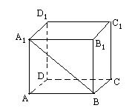
例：正方形ABCD－A₁B₁C₁D₁．求：
（1）A₁B与CC₁所成的角是多少度？为什么？
（2）A₁B₁与CC₁所成的角是多少度？为什么？
（3）A₁C₁与BC所成的角是多少度？为什么？
（4）正方体ABCD－A₁B₁C₁D₁的棱中，与棱B₁B垂直的棱有几条？

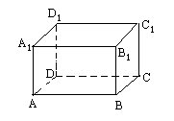
定义：和两条异面直线都垂直相交的直线叫做两条异面直线的公垂线．
异面直线的距离：两条异面直线的公垂线在这两条异面直线间的线段的长度，
例：在长方体ABCD－A₁B₁C₁D₁中，AB=4cm，BC=3cm，B₁B=2cm。求：
（1）异面直线A₁A与BC的距离；
（2）异面直线A₁A与C₁D₁的距离；
（3）异面直线A₁B₁与BC的距离．（如图）

例：正方体ABCD－A′B′C′D′的棱长为a．
（1）哪些棱所在的直线与直线BA′成异面直线？(证明两条直线是异面直线的方法有哪两个)．
（2）求直线BA′和CC′所成的角的大小；
（3）求异面直线BC和AA′的距离．

直线和平面平行
线面位置关系$\begin{aligned}\left\{\text{有无数公共点} → \text{线在面内} | \right.\end{aligned}$
a
α
a //α
a
α
a∩α=P
α
a
a ⊂α

线面平行判定定理：平面外的一直线如果和平面内一直线平行, 则平行这个平面.
$\begin{aligned}\left.a⊄α | \right\}\left.a\text{//}b | \right\}\end{aligned}⇒a\text{//}α$
α
b
a
证明：反证法──可多种思路：⑴与公理4矛盾, ⑵与公理2矛盾, ⑶与a // b矛盾, (4)与a在α内矛盾
强调：⑴要证“线面平行”只要证“线线平行”；
⑵三个条件缺一不可. 提问：“一直线如果和平面内一直线平行, 则平行这个平面”正确吗？
例：(1). 空间四边形ABCD中, AB、AD中点分别为E、F, 求证EF//面BCD.
(2). 点P为平行四边形ABCD面外一点, PB中点为M, 求证PD//面MAC.
(3). 空间四边形ABCD中, P, Q分别是△ABC, △ADC的重心, 求证PQ//面BCD.

3. 探求线面平行的结果(性质)──“线面平行”是否意味着平行平面内的任一直线？只平行哪些线？
线面平行性质定理：如果一条直线和一个平面, 经过这条直线的平面和这个平面相交, 那么这条直线和交线平行.
$\begin{aligned}\left.a\text{//}α | \right\}\left.a⊂β | \right\}\end{aligned} ⇒a\text{//}b$
A
b
a
β
证明：a, b共面且没有公共点, 故平行.
强调：已知“线 // 面”时，过线作面得交线，化为“线 // 线”.
A
a
A
b
a
β
a // α $\vec{过a\text{作面}β交α于b}$ a // b

例：⑴己知平面α∩β= b, a//α, a //β, 求证：a // b.
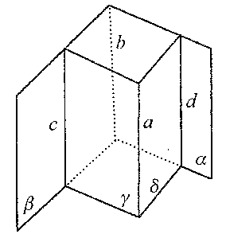
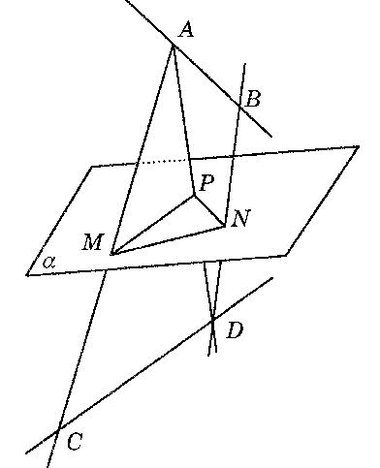

⑵异面直线AB、CD在平面α两侧, 都平行平面α,
若AC、BD与α交于M、N两点, 求证：$\frac{\text{AM}}{\text{MC}}=\frac{\text{BN}}{\text{ND}}$.

⑶三个平面两两相交, 求证三条交线交于一点或互相平行
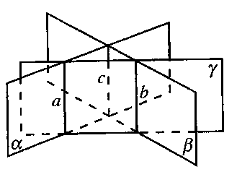
b
α
c
γ
β
α

B
P
A
C
D
E
F
Q
﹒
。
(4)有公共边AB而不共面的两矩形ABCD和ABEF中, P、Q分别
为对角线AE、BD上的点, 且AP=DQ， 求证：PQ//面CBE.

两个平面平行
- 两个平面的位置关系小结引入：看公共点个数分类
线与线$\begin{aligned}\left\{\text{相交} | \right.\left\{\text{平行} | \right.\end{aligned}$；线与面$\begin{aligned}\left\{线⊂面 | \right.\left\{\text{相交} | \right.\end{aligned}$；面与面$\begin{aligned}\left\{\text{平行}： \text{没有公共点} | \right.\end{aligned}$
画法与表示： α//β α∩β=a
a
β
α
β
α

- 两个平面平行的判定定理引入：
⑴若两平面平行，线面关系如何？
⑵反之，一个平面内的所有直线与另一平面都平行, 两平面平行吗？
⑶平面α内有一条直线与平面β平行，则α∥β，对吗？
平面α内有两条直线与平面β平行，则α∥β，对吗？
平面α内有无数条直线与平面β平行，则α∥β，对吗？
面面平行的判定定理：如果一个平面内有两条相交直线都平行于另一个平面, 则两个平面平行.
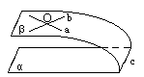
证明：作图、己知、求证(反证法, 结合“线//面⇒ 线//线”)

说明：⑴关键在于找到两相交直线都平行于另一个平面
⑵线//线 ⇒ 线//面 ⇒ 面//面.
⑶如果一个平面内两条相交直线分别平行于另一个平面内的两条相交直线，则两个平面平行．
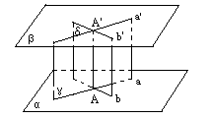
- 又一判定定理：垂直于同一直线的两平面平行 .
证明：根据判定定理要构作辅助线──作面(用“同一平面内垂直于同 一直线的两直线平行”)
例：已知正方体ABCD-A₁B₁C₁D₁, 求证：平面AB1D1∥平面C₁BD．
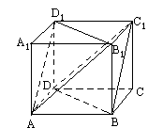

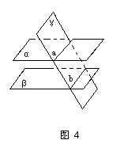
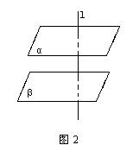
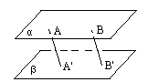
- 两个平面平行能推导出哪些正确的结论（性质）？
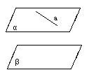
⑴ 两个平面平行, 其中一个平面内任一直线平行于另一平面；（“面//面”⇒“线//面”）
⑵ 如果两个平行平面同时和第三个平面相交，那么它们的交线平行；（“面//面”⇒“线//线”）.
⑶ 一条直线垂直于两个平行平面中的一个平面，它也垂直于另一个平面（又一判定逆定理）；
(4) 夹在两个平行平面间的平行线段相等.
面面平行的性质定理：如果两个平行平面同时和第三个平面相交，那么它们的交线平行；
说明：给出了在两个平行平面内找一对平行线的方法．即：“作一平面，交两面，得交线，则线线平行．”同时也给我们证明两条直线平行的又一方法．简言之，“面面平行，则线线平行”．
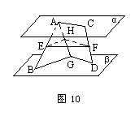
例： 已知平面α∥β，AB，CD为夹在α，β间的异面线段，E、F分别为AB，CD的中点．
求证：EF∥α，EF∥β．

- 平行平面间的距离──反映两个平行平面相隔远近.
两个平行平面的距离：夹在两个平行平面的公垂线段长度.
说明：⑴合理性：公垂线段的长度是唯一的．而且是夹在两个平行平面间的所有线段中最短的．
⑵转化思想：两平行平面的距离等于其中一个平面上的任一点到另一个平面的距离(垂线段长)．
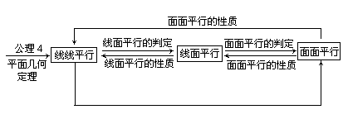
◈小结：线线平行、线面平行与面面平行的判定定理和性质定理构成一套完整的定理体系．其内在的科学规律：低一级位置关系判定着高一级位置关系；高一级位置关系一定能推导低一级位置关系．

直线与平面垂直
1．直线与平面互相垂直：直线和平面内的任意一条直线都垂直 ( 垂线l , 垂面α, 垂足A )
$$\begin{aligned}\left.l\text{垂直}α\text{内任一直线}⇔l⊥α | \right\}\end{aligned} ⇒ l⊥a$$
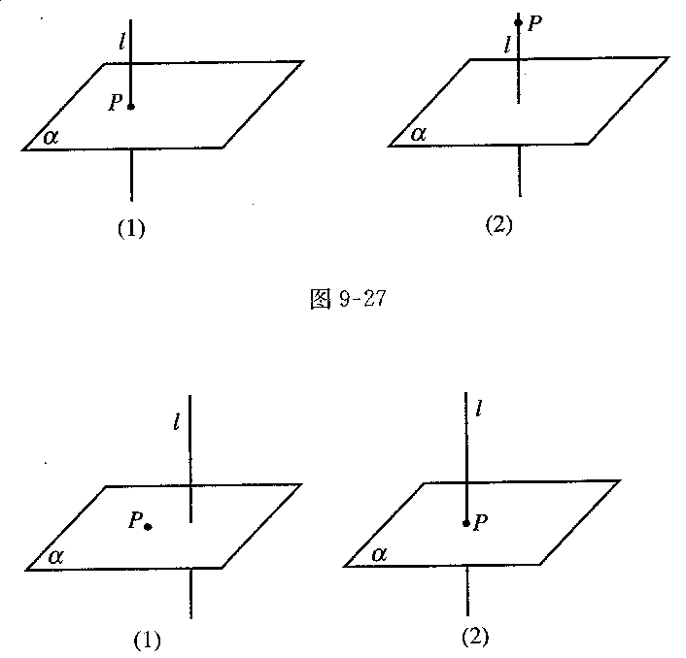
例：如果两条平行直线中的一条垂直于一个平面, 则另一条也垂直这个平面.

结论：过空间一点，有且只有一条直线与已知平面垂直，有且只有一个平面与已知直线垂直.
2．线面垂直判定定理：如果一条直线垂直一个平面内的两条相交直线, 则垂直这个平面.
说明：⑴实质是由 “线⊥线”⇒“线⊥面”；⑵强调必须两线“相交”.
例：平面α∩β=EF, A∈α, AB⊥α, B∈β, BC⊥β, C∈α, 求证：⑴ EF⊥面ABC； ⑵ AC⊥EF
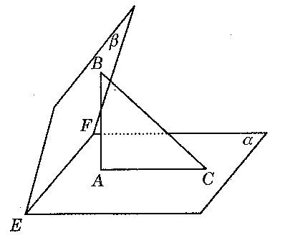
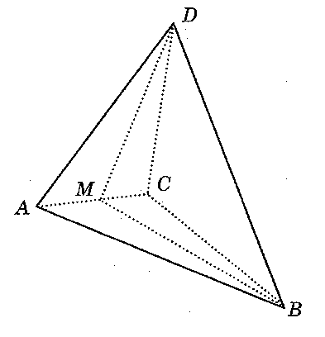
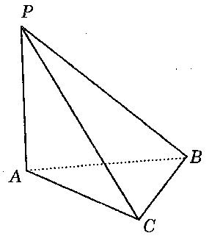

例：空间四边形ABCD中AB=BC, AD=CD, 求证：AC⊥BD.

例：己知PA⊥面ABC, AC⊥BC, 求证：BC⊥PC.
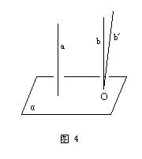

3．线面垂直性质定理：垂直于同一平面的两直线平行.

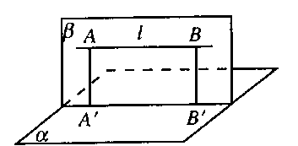
4．点面距离、线面距离──点与面、线与面有远近之别, 引入“距离”描述.
点到平面的距离：平面外一点向平面引垂线, 这个点和垂足间的距离(要作图).
例：如果一条直线和一个平面平行, 则这条直线上各点到平面的距离相等(线// 面性质).

直线和平面的距离：一条直线和一个平面平行的, 直线上任一点到平面的距离(化归点面距离, 作图).
A
B
C
D
E
F
。
。
例：己知AB//面α, AC⊥α于C, BD∩α=D, AB⊥CD, AB=CD=4cm,
E、F分别为AC和BD中点, ⑴求证EF//α；⑵求EF的长.

例：已知：直线a∥平面α，直线b⊥平面α，求证：b⊥a．
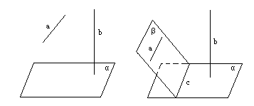
◈根据概念、定理作辅助线、辅助面, 动手作图前，脑中得先有有关概念和定理．
【补充题】
1．已知：平面α∩平面β＝直线l．A∈α，AB⊥β于B，BC⊥α于C．求证：AC⊥l．

2．已知：AB是圆O的直径，C是圆O上不同于A和B的点，PA⊥⊙O所在的平面．
求证：BC⊥PC．［提示：证明BC⊥平面PAC］

5．斜线在平面内的射影概念：
斜线段PR的射影QR
。
R
Q
斜线的射影
斜线和平面所成的角
P
垂线PQ⊥α于Q
P
垂足Q
垂线段
。
P
。
α
斜足R
斜线段PR
斜线PR∩α=R
α

α

作图：在面α斜线上任取一点P作PQ⊥α于Q, 连结斜足R与垂足Q, 得射影RQ,
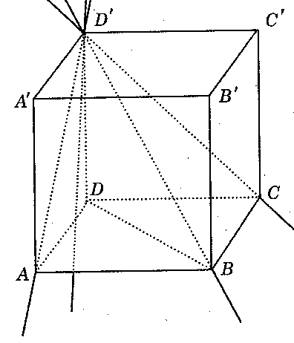
则∠PRQ为斜线与平面所成的角(锐角).
线面角∈[0,
]
补充：⑴“线⊥面”时, 线面角为90˚；
⑵“线⊂面”或“线//面”时, 线面角为0˚.
考察：正方体中底面与侧面的斜线、射影、线面角(如图)

◈定理：从平面外一点向该平面所引的垂线段和斜线段中：
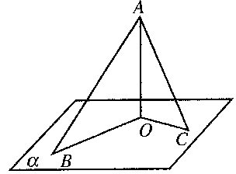
⑴射影相等的两斜线段相等, 射影较长的斜线段也较长；
⑵相等的斜线段的射影相等, 较长的斜线段射影也较长；
⑶垂线段比任何一条斜线段都短.
例：判断题 : ①两直线与平面所成的角相等,则这两条直线平行.（ ）
②平面的两斜线段相等, 则它们与平面所成的角也相等.（ ）
③过平面外一点引两条斜线段的射影相等, 则它们与平面所成的角相等.（ ）
④过平面外一点引两斜段与平面所成的角相等, 则斜线段也相等. （ ）
两条平行直线与同一平面成等角. ( )
例：面α的两斜线段PA、PB 在α内的射影分别为1和6, 与α所成的角相差45˚, 求点P到面α的距离.

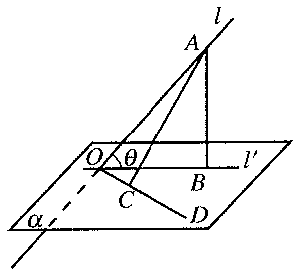
结论：⑴斜线与平面所成的角, 是这条斜线与这个平面内的直线所成的一切角中最小的角.
⑵如图，cos∠AOC=cos∠AOB﹒cos∠BOC .

【小结】
◈转化思想：“异面直线”化“相交直线”, “线//面”化“线//线”, “线⊥面”化“线⊥线”,
“线面距离”化“点面距离”, “线面角”化“线线角”等.
例：已知：在Rt△ABC中，∠ACB＝90°，PB⊥平面ABC，BD⊥PC于D．
求证：(1)AC⊥BD；（2）BD⊥PA．

例：AB为异面直线a, b公垂线, l为平面α、β的交线, a⊥面α, b⊥面β, 求证AB // l.

例：AB为异面直线a, b公垂线, a //α, b //α, 则AB⊥α.

例：一条直线平行于一个平面, 则这条直线与这个平面的任意一条垂线垂直.

例：已知a // b // c, 设b、c所在平面为α, 且b、c相距28cm, b、a相距17cm, a、c相距15cm,
求a到面α距离.

两个平面垂直
1.概念
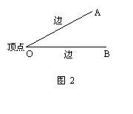
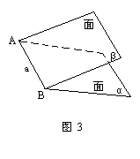
半平面：平面内的一条直线把平面分成两个半平面. 二面角：从一条直线出发的两个半平面组成的图形.
表示法：∠AOB
二面角α-a-β或α-AB-β
棱

可看作：一条射线绕其端点旋转形成的 一个半平面绕其界线旋转所得到的图形
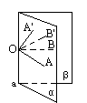
2. 如何去度量二面角的大小呢？──将空间角化为平面角
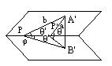

二面角的平面角： 以二面角的棱上任意一点为端点，在两个面内分别作垂直于棱的两条射线，这两条射线所成的角. 二面角的平面角是几度，就说这个二面角是几度．
三个主要特征是：⑴过棱上任意一点；⑵分别在两个面内作射线；⑶射线垂直于棱.
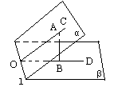
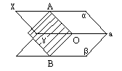
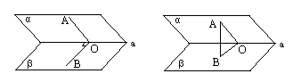
◈作法：⑴按定义； ⑵利用三垂线定理； ⑶作垂面 (4)共底等腰△中线法
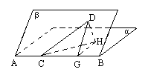
例：河堤坡面与水平面所成二面角是60°，堤面上有一条直道CD，它和坡脚的水平线AB的夹角是30°，沿这条路上堤，行走100米后人升高多少米？

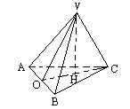
例：四面体V-ABC中，VA=VB=VC=a，AB=BC=CA=b，VH⊥面ABC，垂足为H，求侧面与底面所成的角的大小．

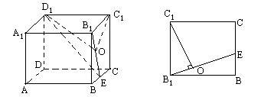
例：在正方体ABCD-A₁B₁C₁D₁中，棱长为2，E为BC的中点，求面B₁D₁E与面BB₁C₁C所成的二面角的大小的正切值．

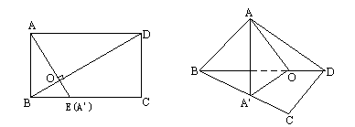
例：矩形ABCD，AB=3，BC=4，沿对角线BD把△ABD折起，使点A在平面BCD上的射影A′落在BC上，求二面角A-BD-C的大小的余弦值．

◈解决平面图形折叠成立体图形的问题的关键在于搞清折叠前后的“变”与“不变”
【练习】
①在30°二面角的一个面内有一个点，它到另一个面的距离是a，求它到棱的距离．

②把边长为a的正方形ABCD以BD为轴折叠，使A-BD-C成60°的二面角，求A、C两点的距离．

正四面体ABCD，求侧面与底面所成二面角的大小的余弦值．

如果两个二面角的两个面对应平行，那么这两个二面角相等或互补．

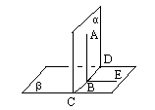
⒉ 直二面角：平面角是直角的二面角．两个平面互相垂直：两个平面相交，所成的二面角是直二面角，
两个平面垂直的判定定理：如果一个平面经过另一个平面的一条垂线，那么这两个平面互相垂直．
说明：“线面垂直”⇒“面面垂直”，关键是寻找在一个平面内的直线与另一平面垂直．
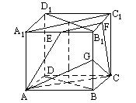
例： 如图，正方体ABCD-A₁B₁C₁D₁中，E、F、G分别是A₁B₁，B₁C₁和BB₁中点．求证：
（1）面ACC₁⊥面BDD₁B₁；
（2）面ACFE⊥面BDD₁B₁；
（3）面ACG⊥面BDD₁B₁．

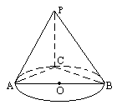
例：设AB是⊙O的直径，P是平面⊙O外一点，PC⊥⊙O，C是⊙O上一点．
求证：面PAC⊥面PBC．

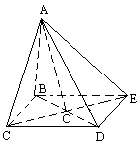

思考：如图， 四边形BCDE是正方形，AB⊥面BCDE．
问图中所示7个平面中，共有多少个平面互相垂直？

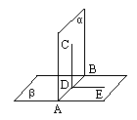
3. 两个平面垂直的性质定理：如果两个平面垂直，在一个平面内垂直于它们交线 的直线垂直另一个平面
说明：“面面垂直”→“线面垂直”
例：如果两个平面垂直，那么经过第一个平面内的一点垂直于第二个平面的直线，
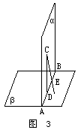
在第一个平面内．

例：垂直于同一平面的两平面的交线垂直于这个平面．
已知：α⊥γ，β⊥γ，α∩β= a，求证：a⊥γ．
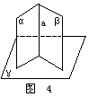
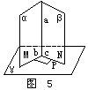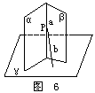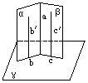

思考：在正三棱柱ABC-A₁B₁C₁中，（正三棱柱指底面为正三角形，侧棱与底面垂直的三棱柱）E∈BB₁，且BE=EB_{1,} 求证：截面A₁EC⊥侧面AC₁．
